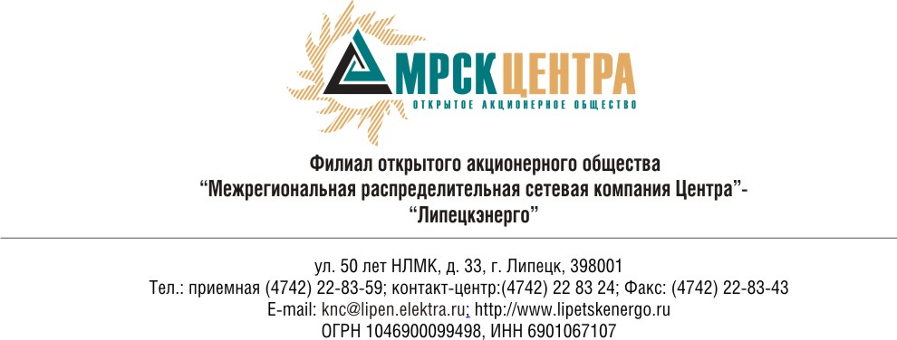

Уведомление о проведении открытого запроса цен
- Заказчик, являющийся Организатором открытого запроса цен - ОАО «МРСК Центра», расположенный по адресу: РФ, 129090, г. Москва, Глухарев пер., 4/2 (далее – Заказчик или Организатор), объявляет о проведении процедуры открытого запроса цен и приглашает юридических и физических лиц, а также объединения этих лиц (далее — Поставщики), подавать свои предложения для заключения Договора на поставку бланков актов проверок для нужд ОАО «МРСК Центра» (филиала «Липецкэнерго»).

- Подробное описание закупаемой продукции и условий Договора содержится в Документации по запросу цен, которая предоставляется любому Поставщику по его письменному запросу в следующем порядке:
- В бумажном виде на руки представителям Участников по адресу: РФ, г. Липецк, ул.50-лет НЛМК, стр.33, каб.103.
- По электронной почте, после передачи запроса ответственному сотруднику Исполнителя - ведущему экономисту отдела конкурсных закупок Телятник Валентине Сергеевне, по адресу электронной почты: telyatnik_vs@lipetskenergo.ru или по факсу (4742) 22-83-04.
- Настоящее Уведомление не является извещением о проведении конкурса и не имеет соответствующих правовых последствий.
- Для справок обращаться:
4.1.По вопросам, связанным с организацией и проведением процедуры открытого запроса цен – к ответственному сотруднику Исполнителя: ведущему экономисту группы конкурсных закупок Телятник Валентине Сергеевне, контактный телефон/факс (4742) 22-83-04, или по адресу электронной почты: telyatnik_vs@lipetskenergo.ru.
4.2. По вопросам, связанным с разъяснением технического задания на выполнение поставки, обращаться к Заказчику. Контактное лицо: инженер 1 категории отдела обслуживания систем учета электроэнергии Горемыкин Михаил Викторович, контактный телефон (4742) 42-86-72, адрес электронной почты: goremykin@roku.lipetsk.ru.

- Существенные условия запроса цен и Договора:
- Качество поставляемого товара должна соответствовать ГОСТ, ТУ, принятым для данного вида товаров. Все товары должны быть снабжены соответствующими сертификатами или другими документами на русском языке, надлежащим образом подтверждающими качество и безопасность товара.
- Сроки и условия поставки: Срок поставки – I-IV квартал 2010г. по письменным заявкам Заказчика. Поставка осуществляется партиями по согласованию с Покупателем за счет Поставщика после заключения Договора.

- Структура цены: в цену включены затраты на изготовление, доставку продукции на склад Заказчика, упаковку, страховку, таможенные и другие обязательные платежи.

- Отгрузочные реквизиты/базис поставки (Согласно ИНКОТЕРМС-2000) на условиях DDP:
Автомобильным транспортом: г. Липецк, Липецкая обл., Липецкий р-он, с. Подгорное, ПС Правобережная, Центральный склад филиала ОАО «МРСК Центра» - «Липецкэнерго».

- Форма/порядок оплаты: безналичный расчет, не ранее 30 дней от факта поставки продукции на склад Заказчика.

- Начальная (предельная) стоимость открытого запроса цен: 950 000, 00 (Девятьсот пятьдесят тысяч рублей 00 коп.), с учетом НДС.
- Срок подачи предложений: до 15:00, по московскому времени, 28.12.2009 г. Предложения, поданные позже установленного срока, будут отклонены без их рассмотрения.

Председатель закупочной комиссии -
Директор по логистике и МТО
филиала ОАО «МРСК Центра» - «Липецкэнерго» В.Ю. Илюхин

